Inizio modulo
Your're riding ITALIAN site

 | Profilo generico | Registrati! | 

  Products
  RC - Sport Range

  RC - Sport Range
  CAMALEONTE 4 VELOCE 10v Tripla
  CAMALEONTE 3 MIRAGE/XENON Tripla
  CAMALEONTE 1 Lady SORA Tripla
  Reparto Corse
  Corsa Range
  MTB Range
  Sport Range
  Frame Range
  Indietro
  Stampa la pagina
  Segnala ad un amico
  CAMALEONTE 1
  Lady SORA Tripla - Y6B82
  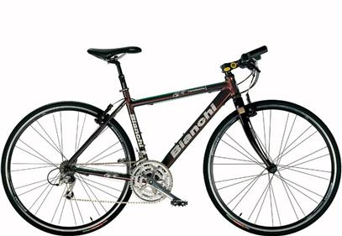
  Descrizione
  Telaio con tubazioni in alluminio 7000 spessore costante Progetto esclusivo Bianchi R&D. I forcellini e il tubo sterzo, semintegrato Compact Steering System da 1” 1/8, sono forgiati. Speciale Geometria Sloping Sport
  Colori disponibili
  Specifiche tecniche
  FORCELLA | Bianchi Alu
  ATTACCO | MA-527 Alu regolabile
  PIEGA | Bianchi Componenti Alu AL-110 PP
  APPENDICE | Bianchi Componenti Alu
  FRENI | SHIMANO BR-R550 Cantilever
  GUARNIT. | SHIMANO SORA tripla 52/42/30
  STERZO | FSA ZS4-CUSTOM semintegrata
  CAMBIO | SHIMANO SORA Tripla 8 v.
  DERAGL. | SHIMANO 105 FD-R443A per flat handlebar
  COMANDI | SHIMANO 2200 per flat handle bar
  PIGNONI | SHIMANO SORA 8 v. 12/23
  MOZZO P. | Fac MICHELIN RACING, Bianchi logo
  MOZZO A. | Fac MICHELIN RACING, Bianchi logo
  CERCHI | AMBROSIO, Bianchi logoi
  COPERTURA | VITTORIA RANDONNEUR 700x28C
  REGGISELLA | SP-358 ammortizzato, Bianchi logo
  SELLA | SELLE ROYAL VIPER
  PEDALI | VP-516A Alluminium double use
  MISURE | 43-48-53
  COLORI | CV (Centoventi) - BV (VBlue Green)

  Bike Owners
  Press Area | | | Terms & conditions | | | Contattaci | | | Credits | | | Select country

Bianchi FIV - P.IVA IT 01897810162

Fine modulo

